CF44
Moto Guzzi V7

Montážní kit:
ID | Popis | Kat.č. | Ks
1 | Šroub M10x60 | 850 | 2
2 | Šroub M8x20 | 824 | 2
3 | Šroub M6x16 | 962 | 2
4 | Podložka M6 | 947 | 2
5 | Podložka M8 | 802 | 2
6 | Plastové záslepky | X19 | 2
7 | RDmoto samolepky | - | 2
8 | Krycí plech | X87 | 1

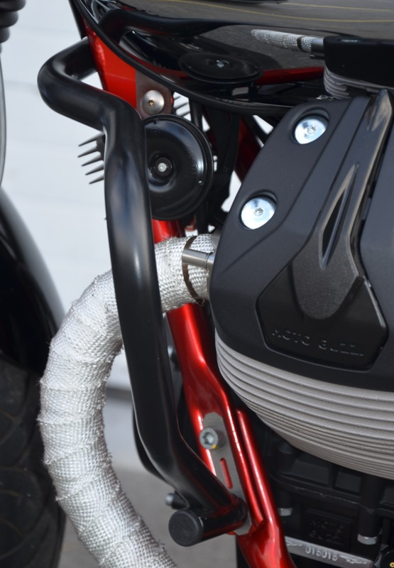

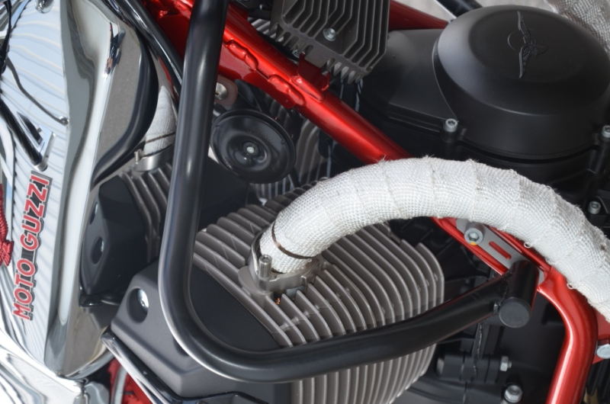
- Demontujte orig. šroub z rámu motocyklu.
- Lehce přitáhněte spodní část rámů. Použijte šroub ID.1.
- Po zkompletování vrchní části rámů, dotáhněte šrouby a vložte záslepky ID.6.

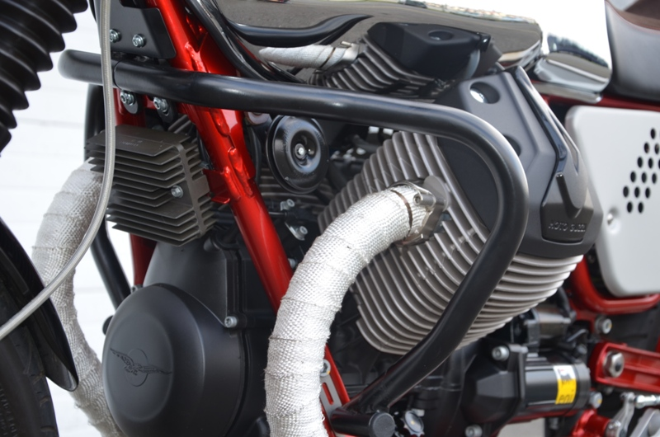

- Spojte vrchní části rámů.
- Lehce přichytněte spodní šrouby M8 ID.2. Pod šrouby dejte podložky ID.5.
- Krycí plech namontujte na padací rám, šrouby ID.3. Pod šrouby vložte podložky ID.4.
- Nyní dotáhněte všechny šrouby.

Upozornění: Při montáži, doporučujeme použít lepidlo na závity (modré barvy).

